Wrocławscy studenci w murach HP Global Business Center
36 studentów wrocławskich uczelni weźmie udział w szkoleniach i warsztatach zorganizowanych przez HP Global Business Center w ramach czwartej już edycji projektu HP Academy. Unikalną wiedzę w zakresie zarządzania projektami, obsługi klienta, zarządzania czasem czy wykorzystania programu Excel w codziennej pracy, przekażą uczestnikom pracownicy firmy z wieloletnim stażem zawodowym. Podczas praktycznych warsztatów specjaliści HP postarają się również przygotować studentów do skutecznego wejścia na rynek pracy: poszukiwania i selekcji odpowiednich ofert, przygotowania i umiejętności prawidłowego zachowania się podczas procesu rekrutacji oraz negocjacji wynagrodzenia. Zajęcia odbędą się na przełomie października i listopada w biurze firmy mieszczącym się we wrocławskim kompleksie Renoma.

Już po raz czwarty jedna z siedzib HP Global Business Center zamieni się w wyjątkowe centrum szkoleniowe, w którego murach zagoszczą studenci wrocławskich uczelni. W ramach programu HP Academy, pracownicy poprowadzą dla nich cykl bezpłatnych szkoleń. Wykłady oraz warsztaty, umożliwią słuchaczom ostatniego roku studiów licencjackich oraz słuchaczom studiów magisterskich, zdobycie unikalnej wiedzy przekazywanej przez ekspertów, pracujących na co dzień w międzynarodowym środowisku biznesowym.

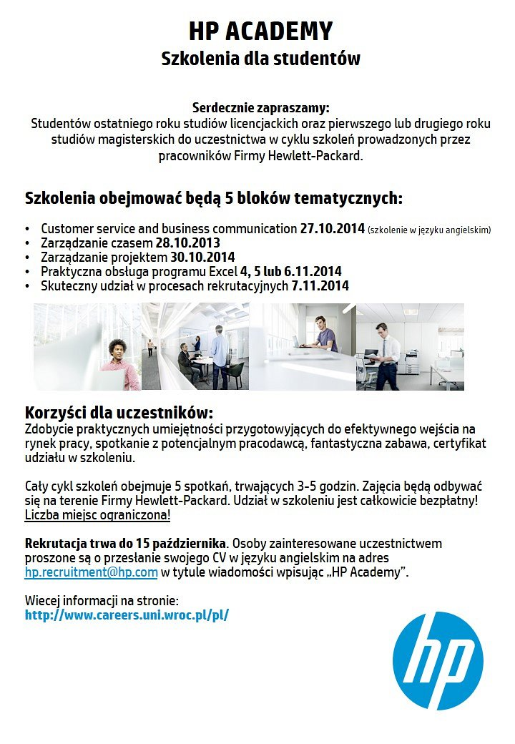
- Coroczne spotkania ze studentami lokalnych uczelni pozwalają nam na poznanie ich aktualnych potrzeb merytorycznych i oczekiwań wobec przyszłych pracodawców. Pragniemy zaoferować im najbardziej aktualną i odpowiadającą międzynarodowym standardom wiedzę, która ułatwi im start na rynku pracy. Chcemy pokazać studentom na czym polega praca specjalistów zatrudnionych w centrach usług biznesowych, ale również przedstawić zasady międzynarodowej komunikacji biznesowej. Postaramy się nauczyć ich jak powinni rozpoczynać swoją karierę zawodową: jak wybierać oferty pochodzące od najlepszych pracodawców, jak przygotować się i przejść pozytywnie proces rekrutacji oraz jak zdobyć angaż i wynegocjować najlepsze warunki zatrudnienia. Podczas tegorocznej edycji pragniemy również przekazać uczestnikom wiedzę i umiejętności z zakresu zarządzania czasem oraz projektami, czyli przybliżyć im zagadnienia tak niezbędne w codziennej pracy – komentuje Kalina Pasternak, Menedżer ds. rekrutacji Globalnego Centrum Biznesowego Hewlett-Packard.
Zajęcia prowadzone przez specjalistów HP GBC zostaną podzielone na pięć bloków tematycznych obejmujących: Zarządzanie projektami (Project management), Customer service and business communications, Efektywne zarządzanie czasem (Time management), Warsztaty obsługi programu MS Excel i jego wykorzystania w codziennej pracy oraz HR Academy – czyli praktyczne podejście do poszukiwania zatrudnienia, przejścia przez proces rekrutacyjny oraz negocjowanie wynagrodzenia.
Program tegorocznej edycji został stworzony z myślą o umiejętnościach, których brak, jest najczęściej wymieniany przez pracodawców zatrudniających absolwentów. Największy nacisk położony zostanie na poszerzenie ich wiedzy i praktycznych umiejętności w zakresie: zdobywania zatrudnienia, zarządzania projektami, zarządzania czasem, obsługi klienta, a także wykorzystania programu Excel w codziennej pracy, tak istotnych i potrzebnych młodym ludziom na rynku pracy.
IV edycja HP Academy odbędzie się w dniach od 27 października do 7 listopada, a udział w niej wezmą studenci Uniwersytetu Ekonomicznego i Uniwersytetu Wrocławskiego.
Warunkiem uczestnictwa w programie jest przesłanie dokumentów aplikacyjnych w języku angielskim na adres: hp.recruitment@hp.com oraz odbycie rozmowy telefonicznej weryfikującej znajomość języka angielskiego, motywację i zaangażowanie kandydata.
Każdy z uczestników szkoleń otrzyma certyfikat HP Academy, a osoby wyróżniające się, będą miały możliwość przyszłego zatrudnienia.

